Lokala Anvisningar Fjärrkyla

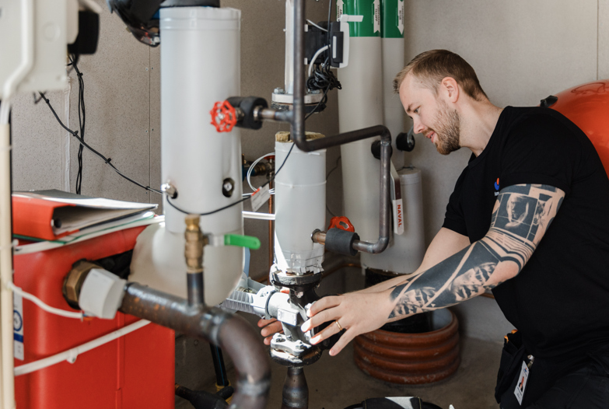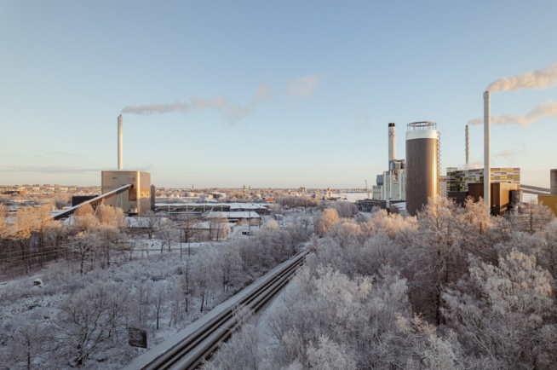

Allmänt
Syftet med anvisningarna är att säkerställa installationen uppfyller kraven på tekniskt utförande för en driftsäker, åtkomlig och energieffektiv leverans av fjärrkyla.
Föreliggande dokument utgör ett överordnat regelverk för fjärrkylainstallationer och ska tillämpas vid projektering och utförande.

Fjärrkylainstallationer ska projekteras och utföras enligt följande prioriteringsordning:
- Detta dokument (Mälarenergi AB:s Lokala anvisningar)
- Energiföretagen Sveriges tekniska bestämmelser F:102, F:104.
- AMA VVS & Kyla
Vid eventuella motstridigheter gäller den högre prioriterade handlingen

  - Innehållsförteckning
1 Anslutning och ombyggnad 2
2 Materialkrav Primärsida fjärrkyla: 3
3 Placering av energimätare (Fig 1) 3
4 Övrig utrustning (fig 2) 3
5 Installation av inomhusledningar 4
6 Tekniska handlingar 4
7 Installationsanmälan 4
8 Provtryckning och teknisk besiktning 5
9 Leveransgräns 5
10 Elinstallation 5
11 Märkning 5
12 *figur 1 - Mätarplacering 6
13 *figur 2 - Passbit för effektstyrning 6

Anslutning och ombyggnad
Dessa lokala anvisningar gäller vid:
  - Nyanslutning
  - Ombyggnad
  - Ändring av befintliga fjärrkylacentraler

Vid motstridiga uppgifter gäller gällande:
  - Mälarenergi AB:s lokala anvisningar
  - F:102, F:104
  - AMA VVS & Kyla

Materialkrav Primärsida fjärrkyla:

  - Rörmaterial: Rostfritt stål, lägst kvalitet EN 1.4301
  - Alternativt: Tryckkärlsrör EN10216-2 (Skall rostskyddas)
  - Rör ska uppfylla krav enligt AMA VVS & Kyla
Rör skall:
  - Monteras så att inga laster överförs till central, armaturer eller energimätare
  - Vara korrekt upphängda och fixerade

Placering av energimätare (Fig 1)
Energimätare skall:
  - Monteras i returledning
  - Monteras i horisontellt läge (liggande)

Övrig utrustning (fig 2)
  - Bypass ska installeras före energimätning
  - Dimensionering fastställs efter granskning av tekniska handlingar

Ventiltyp bypass:
  - Reglerventil
  - Magnetventil

Passbit för effektstyrning ska:
  - Monteras på returledning efter energimätaren
  - Utföras enligt *figur 1

Mälarenergi tillhandahåller:
  - Energimätare
  - Servisventiler

Installation av inomhusledningar
Installation utförs av entreprenör i enlighet med:
  - F:102
  - AMA VVS & Kyla

Tekniska handlingar

Tekniska handlingar skall:
  - Inlämnas till Mälarenergi AB minst 14 dagar före installation
  - Innehålla erforderliga ritningar, effekter och dimensioneringsunderlag
  - Vara godkända innan arbetet påbörjas

Installationsanmälan

Installationsanmälan krävs vid allt arbete på primärsidan skall:
  - Inlämnas minst 14 dagar före planerad installation
  - Vara godkänd före arbetets start
Installationsanmälan görs via:
• www.malarenergi.se

Provtryckning och teknisk besiktning

Centraler och anslutningsledningar skall:
  - Provtryckas till 23 bar
  - Vara trycksatta i minst 1 timme före besiktning

Besiktning:
  - Ska bokas senast 3 dagar före
  - Bokas via: 021-39 52 00

Leveransgräns
  - Servisventiler

Elinstallation
Energimätare skall:
  - Ha separat matning
  - Vara säkrad med 6 A
Vid byggnation:
  - El-matning ska vara framdragen till energimätare innan driftsättning av fjärrkyla

Märkning
Märkning av rör ska utföras enligt AMA VVS & Kyla:
  - Flödesriktning
  - Systemtillhörighet

*figur 1 - Mätarplacering
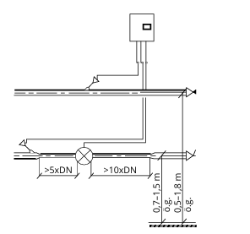

*figur 2 - Passbit för effektstyrning
